1. Describe the idea of the Alternate Network Configuration - User Configuration

# Описание

Идеята, която стои зад Alternate Network Configuration като цяло е да предостави на потребителите допълнително средство за конфигуриране на мрежовите настройки на компютъра им, като се опита частично да автоматизира този процес (или по-скоро свързването им към различни мрежи).

Тя се дели на два режима, ако може така да се каже, като единият е напълно автоматизиран – така нареченият APIPA (Automatic Private IP Address) и другият, който се нарича User Configuration. При първият Windows напълно автоматично конфигурира мрежовите настройки при отсъствието на DHCP сървър или ръчно зададени статични от потребителя (не основни, а тези в User Configuration) – като конфигурира само IP адрес (169.254.0.1/16), докато при вторият режим настройките са предварително конфигурирани от самият потребител и целта е да бъдат изпилзвани в случай, че не е наличен DHCP сървър. Важно е да се отбележи, че настройките, които се правят User Configuration режима, не са тези мрежови настройки (основните), които обикновенно задаваме при нормалното конфигуриране на една мрежова карта, а по-скоро вторични, които да се ползват. Също така е необходимо да се каже, че в случай, че на основните мрежови зададем статични IP адреси, Windows никога няма да използва тези въведени в Alternate Network Configuration – User Configuration – те стават действащи само ако имаме зададено IP адреса да се взима от DHCP.

Използването и на двата режима (само единият от двата в даден момент е възможен) обикновено се случва, когато мрежата се сменя (например работа / вкъщи), като APIPA е по-скоро за комуникация м/у два компютъра (peer-to-peer), докато User Configuration позволява нормална/валидна мрежова конфигурация.

# Конфигуриране

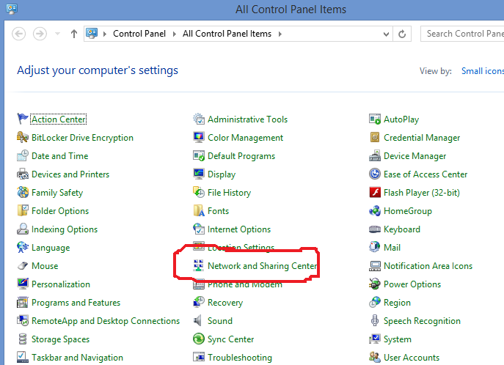Конфигурирането става през мрежовият интерфейс на Windows (Control Panel – Network and Sharing Center).

В лявата част на прозореца се избира Adapter Settings, за да се доберем до всички налични на текущата машина мрежови карти.

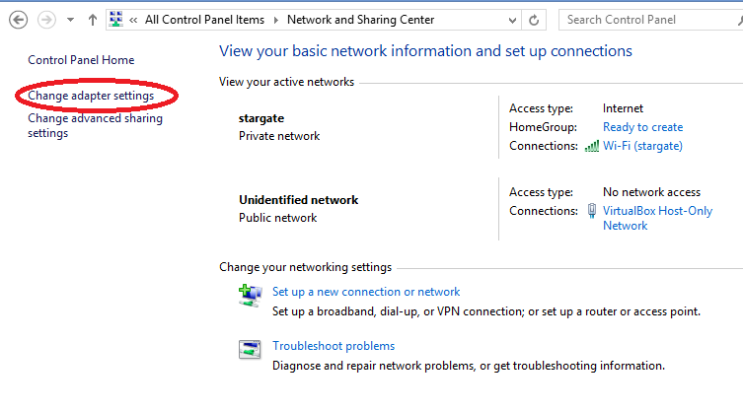

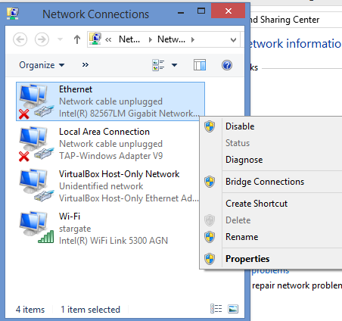Избира се желаната мрежова карта (в случай, че са повече от една) и от контексното меню избираме Properties.

Трябва да се внимава коя карта сме избрали, защото в много случаи е възможно наличието на много такива, но не васяка от тях да е физически съществуваща, въпреки, че в някои сценарии това може да е търсен ефект.

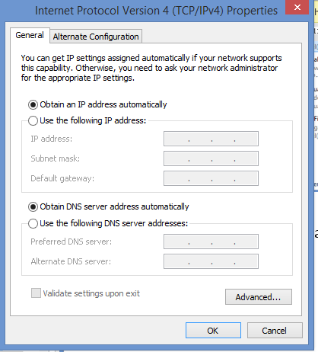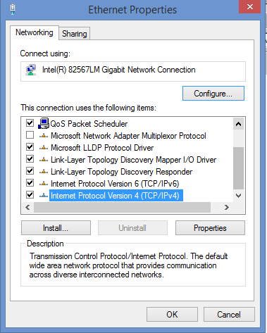От настройките на дадената карта избираме (маркираме) IPv4 протокола и натискаме бутона Properties, за да отидем на самите настройки на IP протокола – където и реално се намират тези за User Configuration на Alternate Network Configuration.

В табът General се извършват основните настройки на мрежовата карта като IP адрес, мрежова маска, гейтуей, DNS и т.н., докато тези за ANC – User Configuration се извършват във вторият таб – Alternate Configuration.

Обърнете внимание, че ако изберете да въведете статични основни мрежови настройки (IP адрес и т.н.), табът с Alternate Configuration изчезва, т.е. пак да повторим, за да можем да направим Alternate Network Configuration – User Configuration настройки e необходимо основните ни настройки да са сложени на DHCP сървър, иначе Windows никога няма да предпочете тях пред статични основни мрежови настройки.

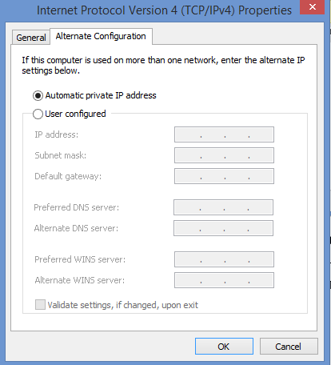След като изберем табът Alternate Configuration се отваря следният изглед, където можем да зададем самите User Configuration настройки – IP адрес, мрежова маска, гейтуей, DNS и WINS съръври, необходимо е само да изберем радио бутона „User configured”. Тука можем да въвеждаме напълно валидни адреси, а не само такива от частното простраство на IP адресите. Ако оставим избран „Automatic private IP address”, реално оставяме включен режимът APIPA, който напълно автоматично конфигурира мрежата.

Ето един пример за конфигуриране:

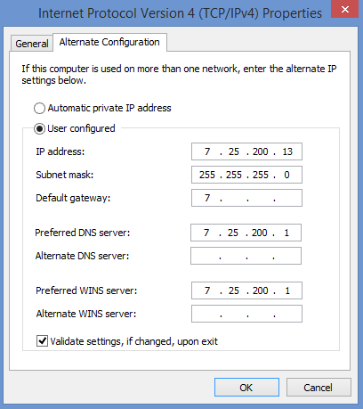

След тази конфигурация можем да ползваме DHCP сървър в офиса, а като се приберем в къщи, компютъра автоматично да ползва статичните адреси, тъй като да речем нямаме DHCP сървър в мрежата и не е необходимо потребителя да направи всеки път настройки на мрежата от DHCP към статични и обратно.